COME RICHIEDERE LO SMART CIG (fino a massimo 40k Euro iva esclusa)
Collegarsi al sito: https://smartcig.anticorruzione.it/AVCP-SmartCig/
ed inserire le proprie credenziali : (Codice Fiscale e Password)
cliccare su LOGIN
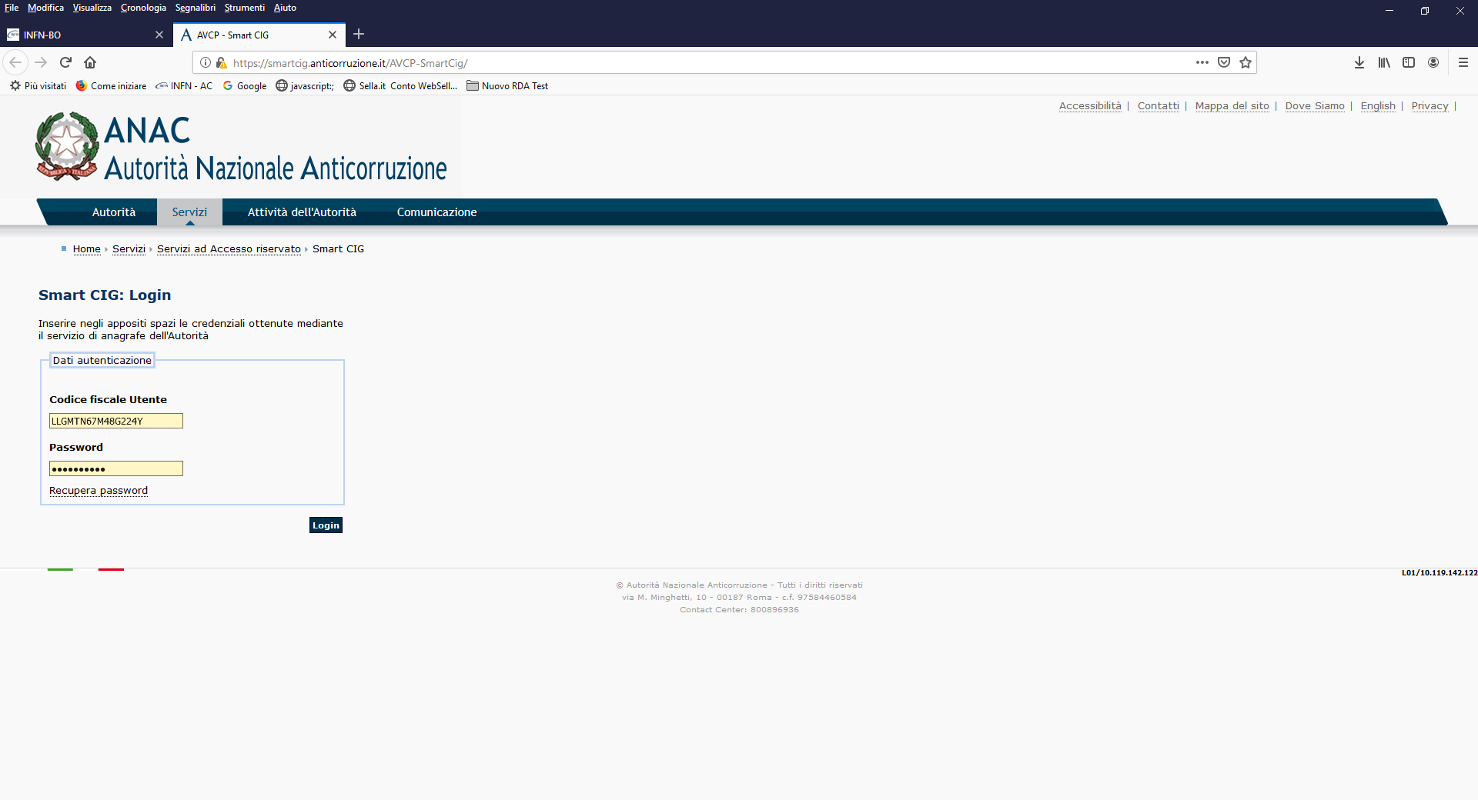

cliccare su RICHIEDI

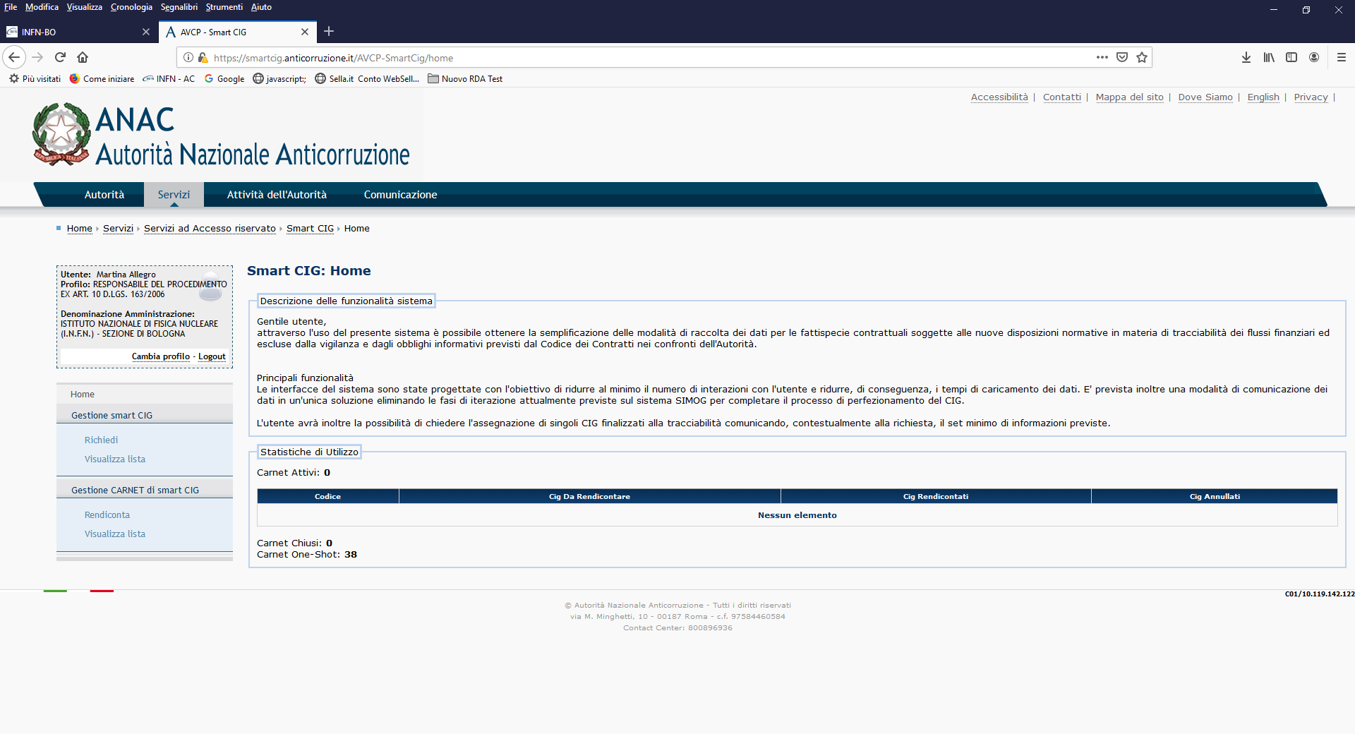

Selezionare dal menù a tendina della Fattispecie contrattuale : CONTRATTI DI IMPORTO INFERIORE A € 40.000.
Quindi inserire l’importo senza IVA e una breve descrizione di quello che si intende acquistare.

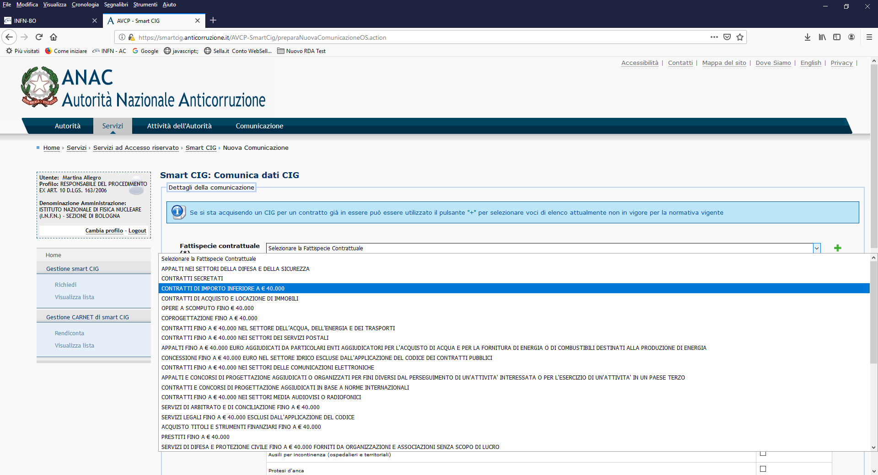

Selezionare nel menù a tendina la Procedura di scelta del contraente. Solitamente affidamento diretto o procedura negoziata per affidamenti sotto soglia.

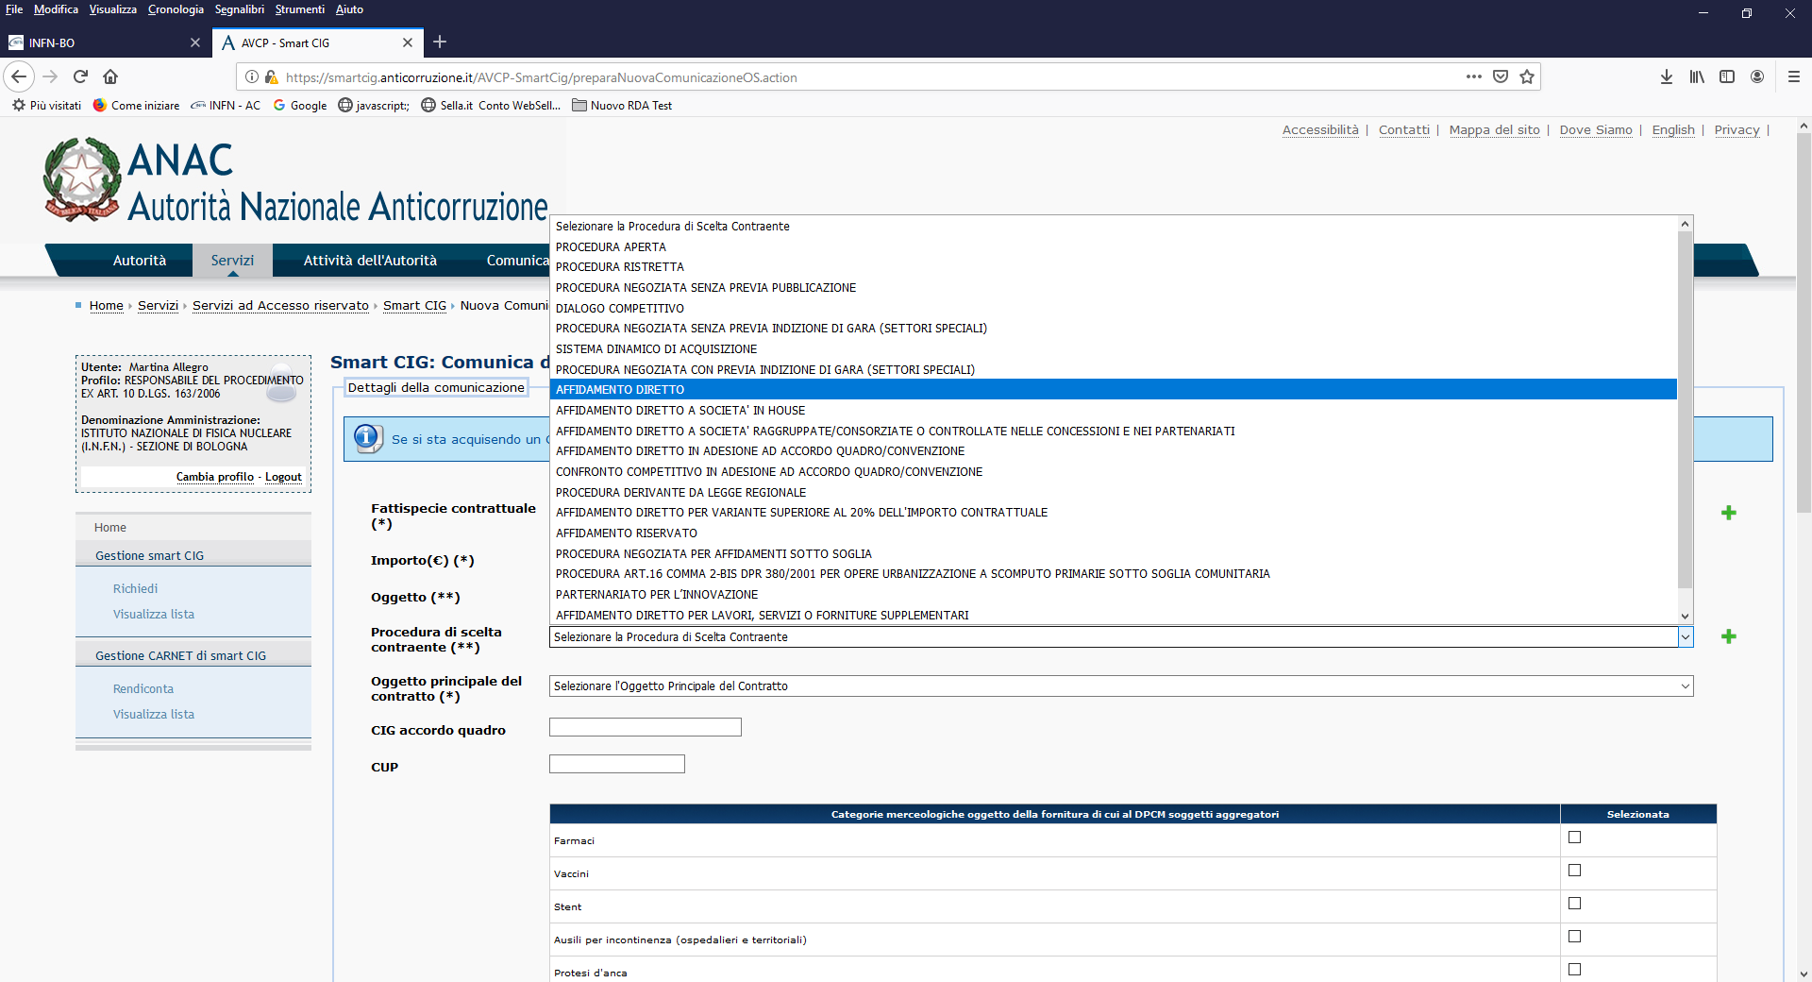

Selezionare nel menù a tendina l’Oggetto principale del contratto ovvero FORNITURE, SERVIZI O LAVORI.

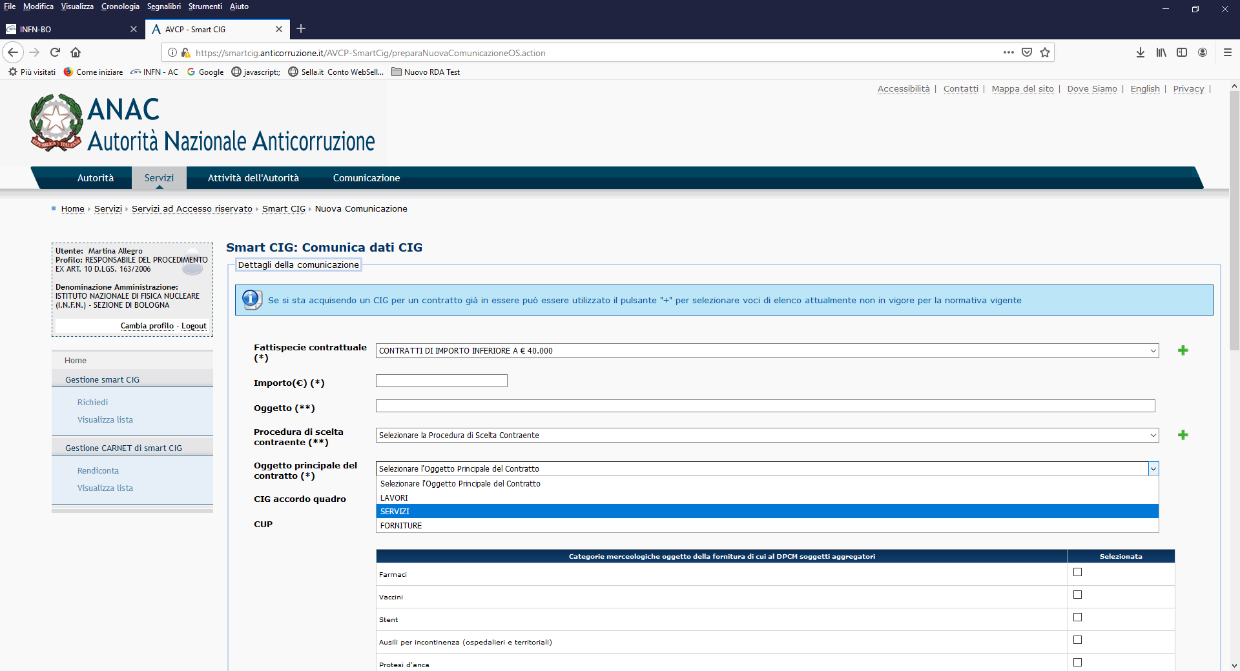

EVENTUALE: CIG accordo quadro : inserire CIG accordo quadro (CIG originario del lotto) se si tratta di adesione a Convenzione CONSIP.

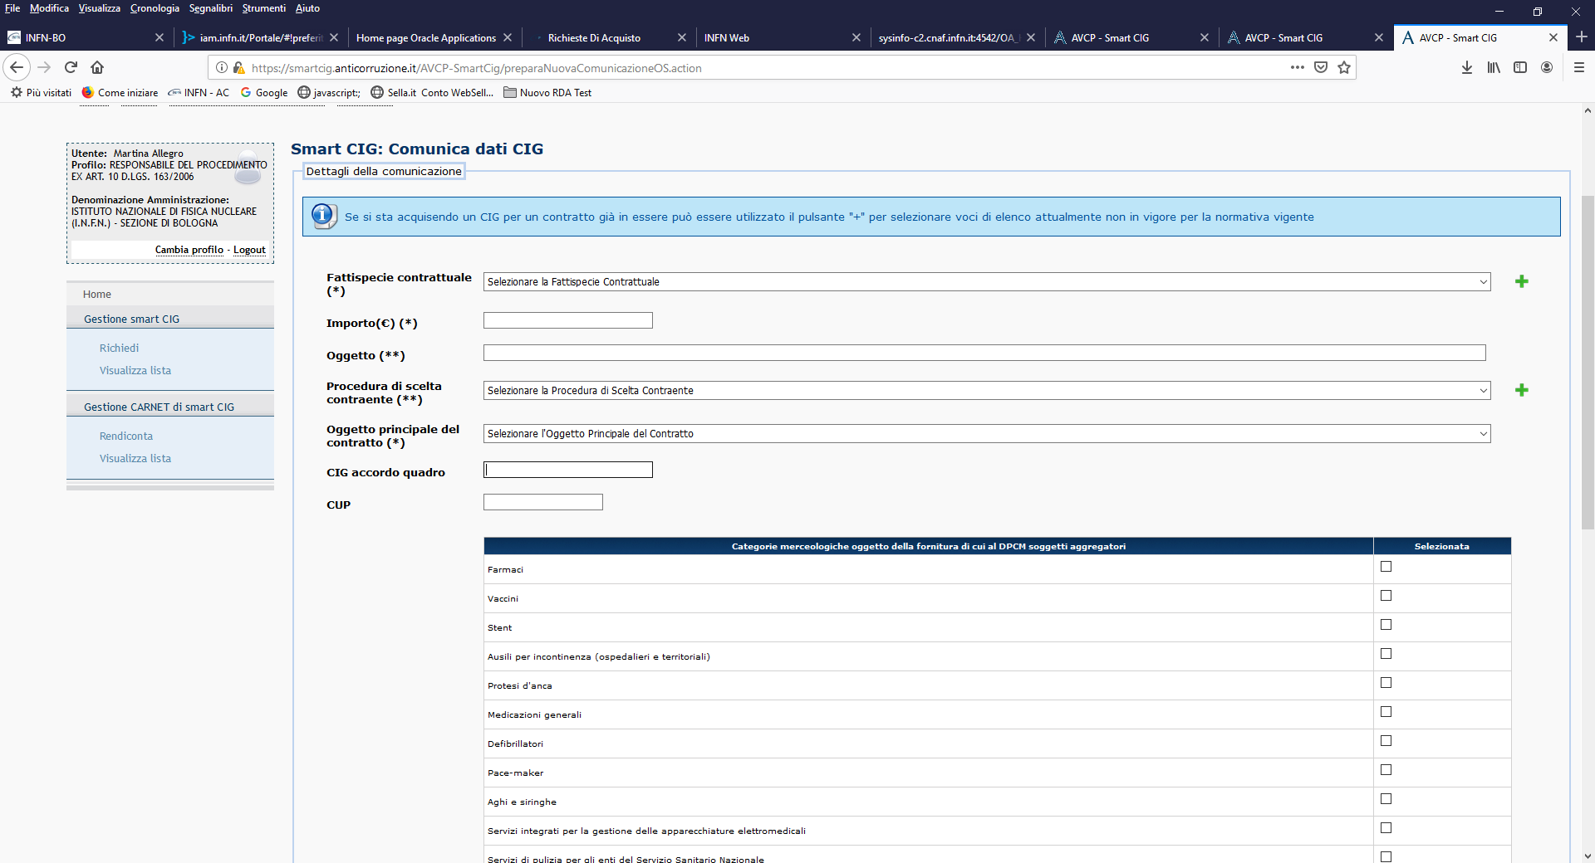

Selezionare l’ultima voce di : Categorie merceologiche oggetto della fornitura… ovvero Lavori oppure beni e servizi non elencati nell’art.1 DPCM 24/12/2015

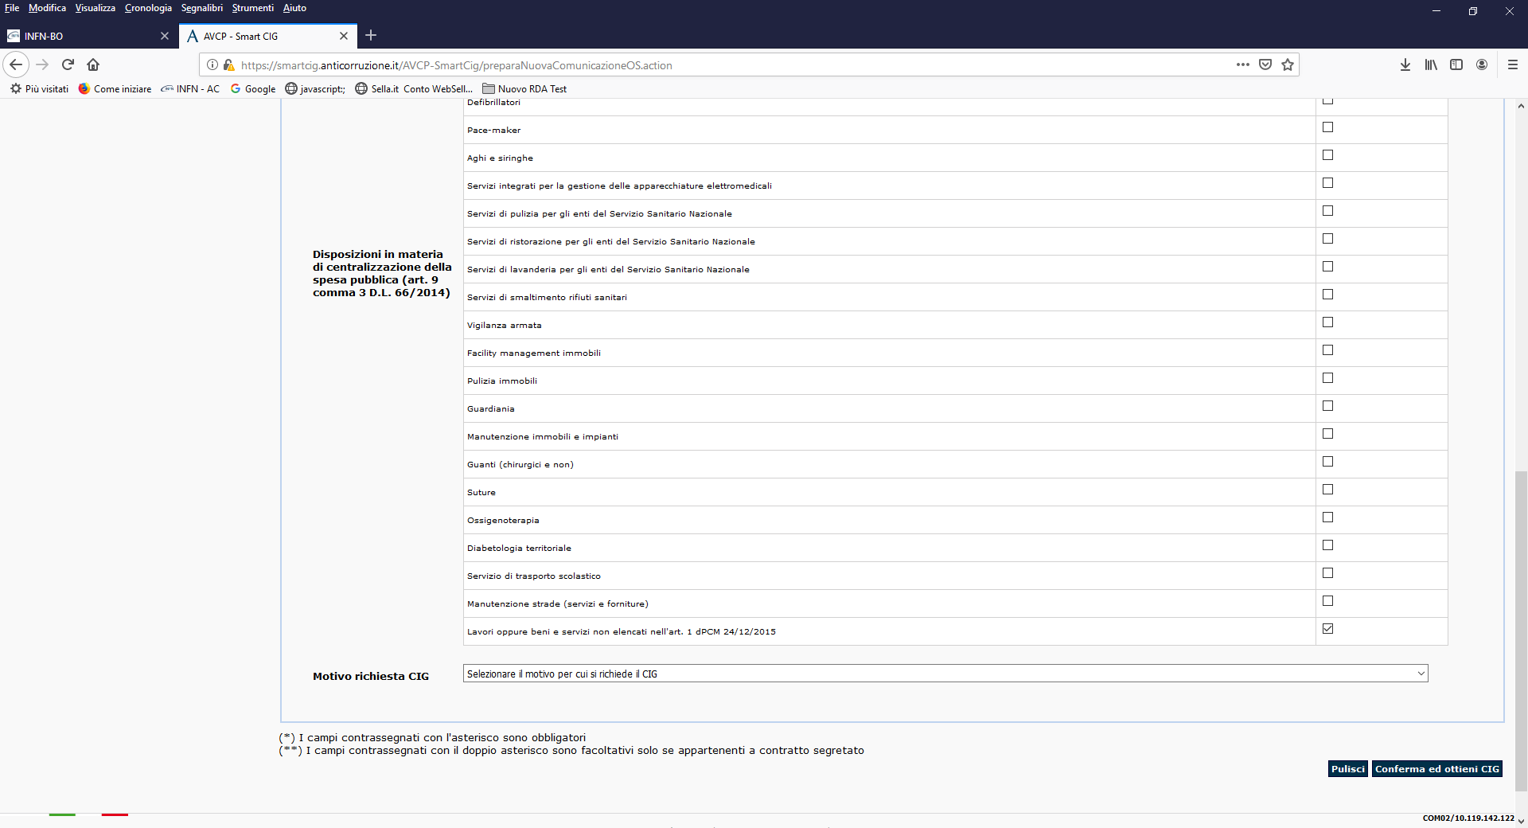

Selezionare Motivo richiesta CIG: Stazione appaltante non soggetta agli obblighi di cui al DPCM 24 dicembre 2015.
Comunque non è obbligatorio indicare il Motivo richiesta CIG.
Cliccare conferma ed ottieni CIG.

